Инструкция по загрузке справочника «Классификация заявителя (общая)» в СЭД ДелоПро.
- Скачать справочник «Классификация заявителя (общая)» с сайта электронного документооборота в разделе «Версии» или по ссылке прямой http://192.168.4.2/vlast/uit/delopro/klassifikator.zip.
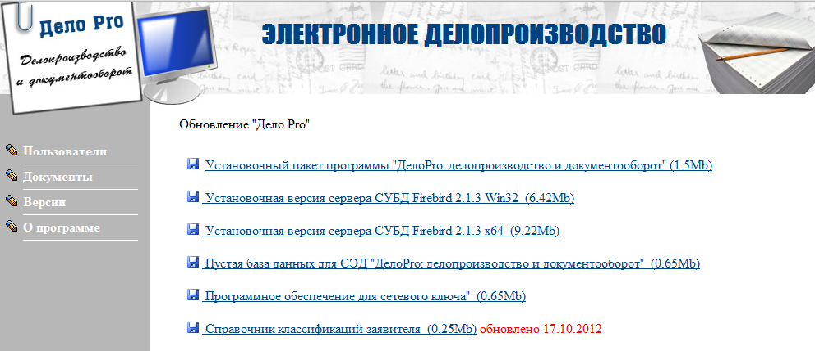
- Распаковать справочник из архива на компьютер.
- Войти в СЭД ДелоПро под пользователем «Администратор» или «SYSDBA».
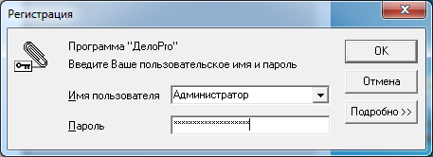
- В окне администрирования выбрать меню «Администратор» затем меню «Справочники» затем открыть меню «Классификация заявителя (общая)».
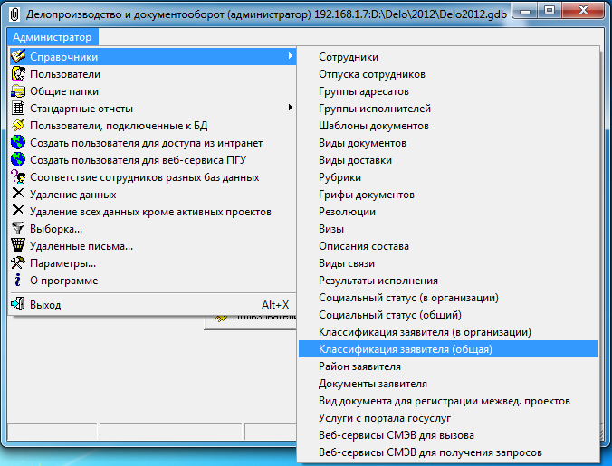
- В открывшемся окне нажать кнопку «Загрузить справочник из файла».
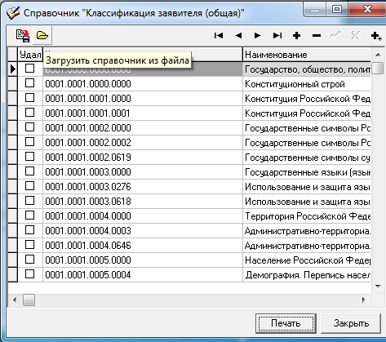
- В окне «Выберите файл, из которого будет загружен справочник» необходимо выбрать распакованный файл со справочником «Классификация заявителя (общая)».
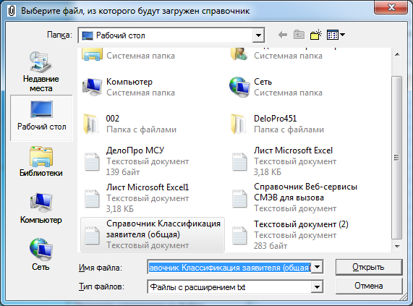
- Нажать кнопку «Открыть».

